


Indice de Qualité des Sols Wallons (IQSW-pro)

Guide méthodologique à destination des professionnels

Annexe 1 – Guide pratique pour le diagnostic
Projet financé par le Plan de Relance de la Wallonie (PRW 115.2, convention O3.07.05-23-1343), à l’initiative de la Direction de la Protection des Sols (DPS), SPW ARNE

- Septembre 2026 -

Clélia Van de Casteele¹, Louis Vandebroek¹, Brieuc F. Hardy², Yannick Agnan³
¹ARIES Consultants
² Département durabilité, systèmes et prospectives – Unité sols, eaux et productions intégrées, Centre wallon de Recherches Agronomiques
³ Earth and Life Institute, UCLouvain





Table des matières
1. Délimitation des zones homogènes 3
2. Établissement de la stratégie d’échantillonnage 4
3. Travaux de terrain 6
Conditions d’application 6
3.1. Description de la zone homogène 6
3.2. Prélèvement d’un échantillon composite (0-30 cm) 7
3.2.1. Désinfection du matériel de prélèvement 7
3.2.2. Prélèvement, conditionnement et transport vers les laboratoires 7
3.3. Protocoles pour les mesures in situ 9
3.3.1. Test VESS 9
3.3.2. Masse volumique apparente (ρ_{b}) 12
3.3.3. Charge en éléments grossiers 14
3.3.4. Profil tarière : sondage, description et prélèvement des échantillons profonds 16
3.3.5. Conductivité hydraulique à saturation (Ksat) 20
Bibliographie 23

Délimitation des zones homogènes
Préalablement aux travaux de terrain, la première étape du diagnostic IQSW-pro consiste en une consultation d’une série de couches cartographiques disponibles sur le Géoportail de la Wallonie. Cette étape est nécessaire pour établir une hypothèse de répartition de zones homogènes distinctes sur le site, qui devra ensuite être validée ou adaptée sur base des observations de terrain (couvertures végétales contrastées, signes de compaction, différences pédologiques, etc.). Les couches pertinentes sont listées dans le Tableau 1.
Tableau 1 : Liste des couches cartographiques mobilisables en amont du diagnostic IQSW-pro
Catégorie d’information | Couche cartographique mobilisable
Occupation | Plan de secteur
Occupation | WALOUS (Occupation du sol) 2023
Occupation | SIGEC (sols agricoles)
Pédologie | Carte Numérique des Sols de Wallonie (CNSW)
Pédologie | Carte des principaux types de sol
Historique/Activités humaines/Pollution | Orthophotoplans (min 20 dernières années)
Historique/Activités humaines/Pollution | Banque de Données de l’État des Sols (BDES)
Topographie | Modèle Numérique de Terrain
Topographie | Modèle Numérique des Pentes
Érosion, ruissellement, inondations | ERRUISSOL - Risque d'érosion hydrique diffuse
Érosion, ruissellement, inondations | ERRUISSOL - Risque de ruissellement diffus
Érosion, ruissellement, inondations | Carte de sensibilité à l’érosion
Érosion, ruissellement, inondations | Aléas d’inondation
Biodiversité | Contextes écologiques marginaux et sensibles
Biodiversité | Conservation de la Nature - Parcs naturels/ZHIB_sites RAMSAR
Nappes souterraines | Masses d'eau souterraine (MESO) Version 2017
Nappes souterraines | Protection des captages
Nappes souterraines | Périmètres de contraintes karstiques
Patrimoine | Carte archéologique

Établissement de la stratégie d’échantillonnage
Le site étudié sera découpé en différentes zones homogènes, qui elles-mêmes pourront, en fonction de leur superficie, être sous-découpées en zones d’échantillonnage. La zone d’échantillonnage correspond à l’échelle de calcul des indices IQSW-pro. La Figure 1 présente la logique de découpage du site en vue du diagnostic.
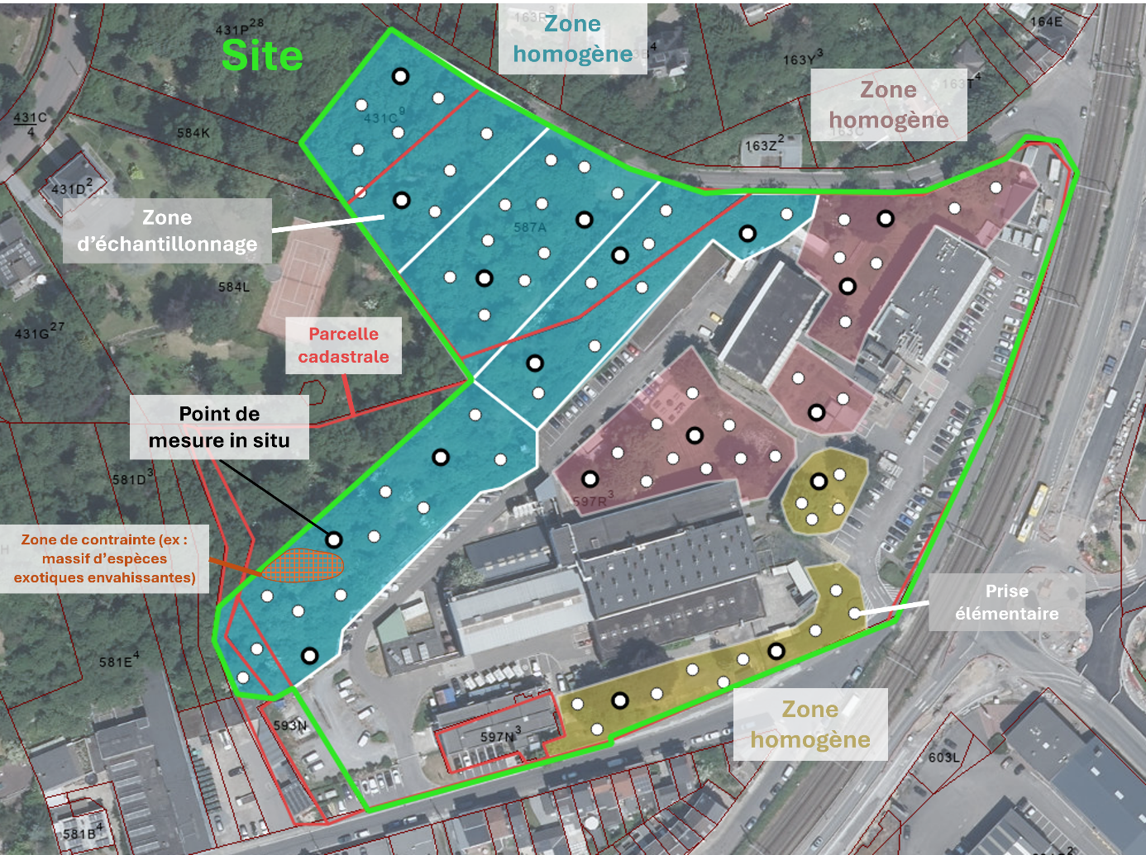
Figure 1 : Exemple de répartition spatiale des zones d'échantillonnage, des points de mesures in situ et des lieux de prélèvement des échantillons élémentaires en fonction de la délimitation des zones homogènes et de leur superficie
Le Tableau 2 précise, en fonction de la superficie de la zone homogène étudiée :
- Le nombre d’échantillons composites à prélever (un échantillon composite = une zone d’échantillonnage),
- Le nombre d’échantillons élémentaires constitutifs d’un échantillon composite,
- Le nombre de points de mesures in situ (en ce compris la mesure de la masse volumique apparente, de la charge volumique en éléments grossiers, la réalisation d’un test VESS, d’un test d’infiltration et de la réalisation et description d'un profil tarière sur un mètre de profondeur).
La stratégie proposée est conforme aux préconisations du Décret sols (nombre de forages et d’échantillons prévus par le GREC v6 - stratégie R2, adapté à une épaisseur de sol de 30 cm).

Tableau 2 : Nombre d'échantillons composites, nombre d'échantillons élémentaires à prélever pour constituer un composite et nombre de points où effectuer un pack de mesures in situ
Nombre | Taille zone homogène
Nombre | < 500 m² | 500 - 2000 m² | 2000 - 5000 m² | 0,5-1 ha | 1-2 ha | 2-3 ha | 3-4 ha | 4-5 ha
Échantillon composite | 1 | 1 | 1 | 2 | 2 | 2 | 2 | 2
Échantillons élémentaires | 8 | 12 | 15 | 22 | 28 | 32 | 36 | 38
Point de mesures in situ | 3 | 4 | 6 | 8 | 10 | 12 | 14 | 16

Le paquet d’analyses IQSW-pro sera mesuré dans chacune des zones d’échantillonnage.

Travaux de terrain

Conditions d’application
Pour la bonne réalisation des tests suivants, il est conseillé de procéder aux mesures en-dehors de conditions climatiques « extrêmes » (sécheresse prolongée, gel, forte pluie moins de 24h avant le prélèvement, etc.).

Description de la zone homogène
La première étape de terrain consiste à décrire le contexte de la zone homogène, sur base des critères ci-dessous :
- Occupation du sol,
- Densité et nature du couvert végétal,
- Pratiques de gestion et utilisation (amendements, compaction etc.),
- Pente,
- Exposition,
- Tout autre élément pertinent.
Les zones définies pour le diagnostic en amont de la visite de terrain sont supposées être homogènes sur base de l’analyse cartographique. Toutefois, il est possible que cette analyse ne corresponde pas à la réalité du terrain. Si la zone n’est visiblement pas homogène selon un ou plusieurs des critères listés ci-dessus, alors une nouvelle délimitation des zones homogènes doit être envisagée à ce stade.
En plus de ces observations, il faut également notifier la présence :
- D’espèces exotiques envahissantes sur la zone homogène. Le cas échéant, en préciser la localisation, l’étendue et la (ou les) espèce(s) en présence. Une clé de détermination des espèce exotiques envahissantes est annexée.
- D’activités ou de sources potentielles de pollution. Le cas échéant, en préciser la localisation et l’étendue.
Localiser et photographier la zone homogène.

Prélèvement d’un échantillon composite (0-30 cm)
Après avoir décrit la zone homogène, il est conseillé de commencer par prélever, dans chaque zone d’échantillonnage, un échantillon composite de surface (0-30 cm). Cette étape exige une désinfection du matériel en amont.
Matériel
- Tarière Edelman 6 cm
- Spatule / pelle à repiquer
- Seau propre
- Eau + savon
- Brosse
- Eau de javel (5-10 %)
- Éthanol (70 %)
- Essuie-tout
- Gants en nitrile
- Sachets zip
- Pots en verre
- Marqueur
- Glacière, glaçons et carton

Désinfection du matériel de prélèvement
Étant donné qu’une partie de l’échantillon composite de surface (0-30 cm) est destinée à une analyse moléculaire (métabarcoding), une désinfection du matériel utilisé pour l’échantillonnage (tête et tige de la tarière qui seront en contact avec le sol, spatule et seau) est nécessaire via le protocole suivant :
- Nettoyage à l’eau savonneuse à l’aide d’une brosse,
- Rinçage à l’eau de javel (5-10 %),
- Pulvérisation à l’éthanol (70 %),
- Séchage (essuie-tout).
Ces étapes peuvent-elles être effectuées au préalable au laboratoire. Une désinfection par pulvérisation à l’éthanol est alors réalisée sur le terrain, juste avant le prélèvement.
Le port de gants en nitrile est obligatoire lors de ces étapes pour éviter tout contact de l’échantillon avec la peau. De plus, une première prise « à blanc » est préconisée avant de prélever le premier échantillon élémentaire (c’est-à-dire faire un premier trou de tarière sans prélever).

Prélèvement, conditionnement et transport vers les laboratoires
Une fois le matériel désinfecté, l’échantillon composite de surface est constitué. Pour ce faire,
- Prélever le nombre d’échantillons élémentaires requis dans le Tableau 2 (8 échantillons élémentaires pour une zone < 500 m², 12 pour une zone [500-2000 m²] etc.). Les prises élémentaires doivent être réparties aléatoirement afin de couvrir la zone d’échantillonnage, et bien couvrir la couche 0-30 cm.
- Deux (voire trois) enfoncements de la tarière sont nécessaires pour atteindre la profondeur requise. Il est important de veiller à respecter la continuité des tranches : excepté pour le premier prélèvement, il faut enlever les 5 cm supérieurs de la tranche prélevée, résultant d’une accumulation de terre des couches superficielles en lien avec la décompaction.
- L’ensemble des prises est rassemblé dans un seau et mélangé (avec une spatule préalablement désinfectée selon le protocole présenté à la section 3.2.1 ou à la main moyennant port de gants en nitrile) jusqu’à homogénéisation complète.
- L’échantillon est ensuite divisé en plusieurs sous-échantillons à destination de différents laboratoires d’analyse, tel que détaillé dans le Tableau 3.
- Les échantillons doivent ensuite être placés directement dans une glacière avec glaçons sur le terrain, et jusqu’à leur arrivée au laboratoire. Pour éviter de congeler les échantillons, séparer-les des blocs de glace par un carton.
Remarques :
- Si les sondages révèlent un contraste marqué dans la typologie du sol de la zone supposée homogène, il convient de redéfinir le contour de la zone d’échantillonnage.
- Afin de ne rien oublier sur le terrain, les sachets peuvent être identifiés à l’avance via la nomenclature mise en place (cfr colonne « label »).
Tableau 3 : Détail du conditionnement des sous-échantillons issu du composite (0-30 cm)
Analyse | Contenant | Quantité (masse fraîche) | Conditionnement
Physico-chimie | Sachet (1) | 500 g | Transport vers le laboratoire REQUASUD désigné pour l’analyse, endéans max. quelques semaines. Conservation du sachet en chambre froide ou au frigo (4 °C).
Biomasse microbienne | Sachet (2) | 200 g | Transport vers le laboratoire REQUASUD désigné pour l’analyse endéans les deux semaines suivant le prélèvement. En attendant, conservation du sachet fermé, en chambre froide ou au frigo (4 °C).
Métabarcoding nématodes | Sachet (3) | 200 g | Transport vers l’ILVO endéans les deux semaines suivant le prélèvement. En attendant, conservation du sachet fermé, en chambre froide ou au frigo (4 °C).
ETM, HM, BTEX, HAP, HCOV | f(labo en charge de l’analyse) | f(labo en charge de l’analyse) | Transport vers le labo en charge des analyses (laboratoires agréés en Région wallonne) en tenant compte des délais de conservation imposés par le CWEA. En attendant, conservation du contenant en chambre froide ou au frigo (4 °C).

Protocoles pour les mesures in situ
Les paramètres physiques suivants doivent être mesurés en chaque point d’observation (autour du sondage ou directement au droit de celui-ci), selon la densité d’échantillonnage définie dans le Tableau 2.
Remarque : Pour optimiser la campagne de terrain, le test d’infiltration (jusqu’à l’étape de saturation) peut être initié en amont des protocoles ci-dessous. Plusieurs tests d’infiltration peuvent également être démarrés en parallèle.

Test VESS
Le test VESS (Visual Evaluation of Soil Structure) permet d’évaluer la qualité structurale d’un sol sur le terrain, à travers l’observation et la manipulation de petites mottes prélevées dans une bêchée (Guimarães et al., 2011). Le test se base sur divers critères visuels tels que la taille et la forme des mottes, la porosité (présence visible de galeries, de racines, de vides etc.), la résistance lorsqu’on essaie de briser la motte ou la distribution des racines. Il s’agit d’attribuer une note pour chaque horizon à partir de ces critères, et la moyenne de ces notes permet d’attribuer un score de qualité structurale au sol, selon une échelle allant Sq1 (friable) à Sq5 (très compact). Pour guider les observations, des « chartes VESS » ont été développées, comme celle disponible sur le site Progrès Sol (2019) et reprise en Figure 2.

Matériel
- Bêche
- Sac à déchets verts (pour déposer le bloc de terre)
- Ciseaux (coupe végétation basse)
- GPS si localisation des points de prélèvements nécessaire

Protocole
- Éviter de piétiner la zone prévue pour le test.
- Extraire un bloc de terre de 20 cm de côté et 30 cm de profondeur au moyen d’une bêche droite. Préserver autant que possible le trou de prélèvement qui servira ensuite pour la mesure de la masse volumique apparente.
- Déposer le plus délicatement possible la totalité du sol extrait dans le sac à déchets verts et photographier le bloc. Si le bloc est extrait en plusieurs tranches, déposer soigneusement les tranches en respectant la verticalité du sol exploré (couches inférieures dans la continuité des couches supérieures).
- Remarques :
  - Si la bêche est bloquée avant 30 cm, effectuer deux autres tentatives, et prendre note de la profondeur d’enfoncement et de la cause présumée du blocage.
  - En cas de présence d’un couvert dense (ex : engrais verts), couper la végétation au ras du sol à l’aide de ciseaux. Dans le cas des sols forestiers, exclure la couche de litière éventuellement présente du test.
- Ouvrir le bloc en deux (comme un livre), le photographier et réaliser le test VESS :
  - Identifier la présence éventuelle de couches au sein du bloc (différence nette : horizons tranchés, changements de structure). Le cas échéant, noter l’épaisseur de chaque couche. Celles-ci devront être évaluées individuellement.
  - Accorder une note, de Sq1 à Sq5, à chacune des couches sur base de la charte présentée en Figure 2. Commencer, comme le suggère la charte, par observer la forme et taille des mottes « entières », avant de les casser pour en évaluer la structure interne. Ainsi, chaque colonne se voit attribuer un score, et c’est la moyenne de ces scores qui permet de déduire le score VESS de la couche évaluée.
  - Pour un tutoriel vidéo, voir Agroscopevideo.

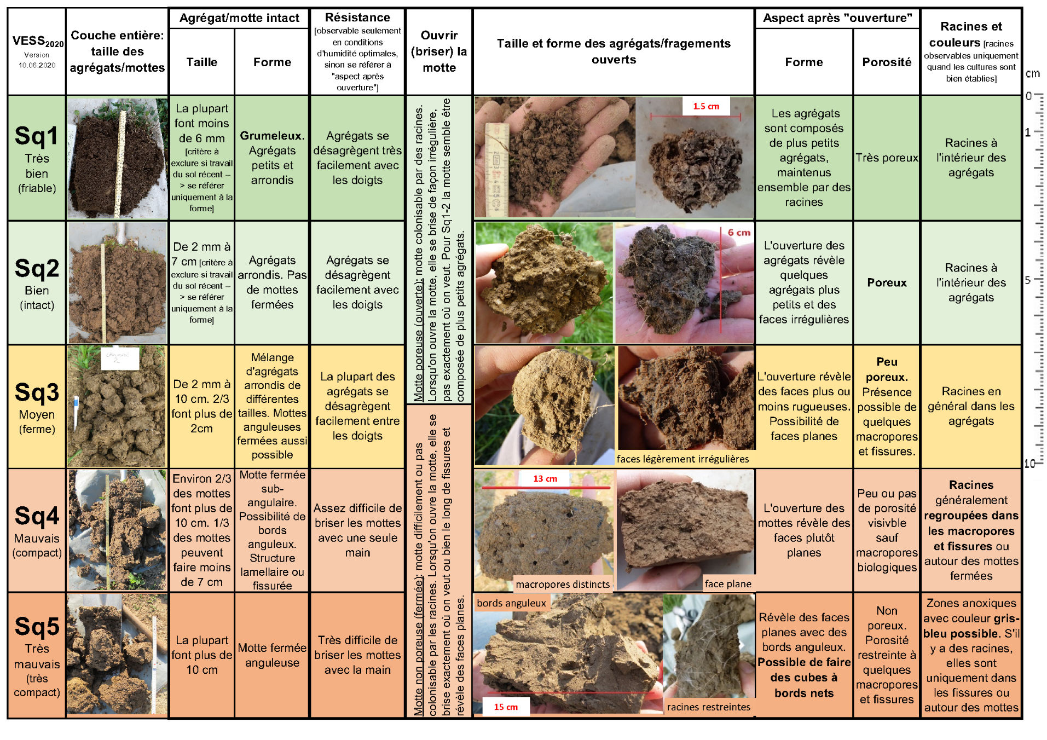
Figure 2 : Charte VESS tirée de Progrès Sol

Masse volumique apparente (ρ_{b})
La masse volumique apparente (ρ_{b}) indique le niveau de compacité du sol. Elle correspond au rapport entre la masse de sol sec et le volume de sol de l’échantillon. Il est important de noter que dans le cadre de l’IQSW-pro, c’est la masse volumique apparente de la terre fine qui est évaluée (sans les éléments grossiers). La masse et le volume des éléments grossiers doivent donc, le cas échéant, être déduit de l’unité de volume caractérisé. ρ_{b} s’exprime en g·cm⁻³.
La mesure de la masse volumique apparente s’effectue suivant la norme ISO 11272. Cette norme préconise l’emploi de la méthode du cylindre pour les sols non-caillouteux, et de la méthode par excavation-remplacement pour les sols caillouteux. Dans un souci d’homogénéité des résultats, cette seconde méthode, convenant à tous les types de sol, est adoptée par défaut.

Matériel
- Bêche
- Sac à déchets verts (pour déposer le bloc de terre)
- Sac à gravats
- Sable sec de masse volumique connue (environ 25 kg)
- Balance type pèse-bagages (précision 50 g)
- 2 contenants (sac, seau, bassine, etc.) pour les pesées

Protocole
- Observer les parois du trou d’extraction du bloc. Si celles-ci ne sont pas verticales, redécouper une tranche d’environ 5cm de côté et 30cm de profondeur le long de la face sur laquelle s’est appuyée la bêche. Déposer délicatement la terre extraite dans le sac à déchets verts.
- Peser la masse fraîche totale du bloc, y compris la végétation de surface et les racines. Ne pas oublier de déduire la masse du sac (tare).
- Recouvrir le fond et les parois du trou d’extraction d’un sac à gravats.
- Verser un peu de sable et tasser légèrement pour qu’il épouse bien les contours du trou.
- Continuer à remplir le trou de sable jusqu’au ras du sol. Niveler la surface.
- Déplacer l’entièreté du sac dans un contenant, et peser. La masse du sable de masse volumique connue* permet de déduire le volume du bloc de terre extrait.
- Faire attention à ne pas mélanger de la terre ou d’autres éléments exogènes au sable.
- Veiller à bien protéger le sable de l’humidité, surtout en cas de pluie (conditions à éviter dans la mesure du possible).
*Pour connaître la masse volumique du sable, remplir une fiole jaugée d’un volume connu (ex : 250 ml) de sable et peser le contenu de la fiole (déduire tare). Reproduire la mesure trois fois, et la moyenne des trois valeurs permet de déduire la masse volumique moyenne du sable.

Calcul de la masse volumique apparente
La masse volumique apparente (ρ_{b}) correspond au rapport entre la masse de sol sec et le volume de sol de l’échantillon. Il est important de noter qu’il s’agit de la masse volumique apparente de la terre fine. La masse et le volume des éléments grossiers doivent donc, le cas échéant, être déduit du volume échantillonné (pour déterminer cette charge, voir 0 Charge en éléments grossiers). ρ_{b} s’exprime en g·cm⁻³.
$$ρ_{b}=\frac{m_{sol sec}}{V_{sol}}= \frac{\%_{M.S. }∙{(m}_{totale}- m_{EG})}{V_{total}∙(1- \frac{\%_{EG}}{100})}$$ | (1)
Avec
$$\%_{M.S. }$$ | Le taux de matière sèche (%);
$$m_{totale}$$ | La masse totale fraîche du volume échantillonné (bloc), en ce compris les éléments grossiers (g) ;
$$m_{EG}$$ | Le cas échéant, la masse des éléments grossiers (g) ;
$$V_{total}$$ | Le volume total échantillonné, en ce compris les éléments grossiers (m³) ;
$$\%_{EG}$$ | Le cas échéant, charge volumique en éléments grossiers (%).

Charge en éléments grossiers
La charge volumique en éléments grossiers est déterminée sur le bloc de terre, à la suite de la mesure de la masse volumique apparente.

Matériel
Sur le terrain
- Bac (pour quartage)
- Spatule / pelle à repiquer
- Sachet plastique

Au laboratoire
- Tamis (maille de 2 mm)
- 3 éprouvettes graduées de 100 ml, 500 ml et 1000 ml (en plastique, de préférence)
- Eau courante (pour rinçage)
- Brosse à poils durs
- Balance (précision 1 g)
- Étuve 105°C

Protocole
Sur le terrain
- Transférer le bloc de terre (préalablement pesé pour la mesure de la masse volumique apparente fine) dans un bac rectangulaire suffisamment large et haut pour permettre de mélanger la terre.
- Bien déliter toute la motte. La végétation et les grosses racines peuvent être éliminées à cette étape.
- Homogénéiser le contenu du bac en mélangeant avec une pelle à repiquer ou avec les mains, puis procéder à un quartage : diviser son contenu en quatre parts égales à l’aide d’une spatule ou pelle. Ce protocole est une version simplifiée du protocole défini dans la norme ISO 18400-201.
- Prélever un aliquot constitué d’un des quarts dans un sachet. Si un élément grossier particulièrement volumineux et non-représentatif de la charge volumique totale du bloc se trouve dans le quart choisi pour l’aliquot, il est préférable de l’éliminer.
- Remarques :
  - Comme l’homogénéisation a pu déplacer les éléments grossiers vers le fond du bac, il est important de prélever la terre sur toute la hauteur du bac.
  - Si le bloc de terre est très volumineux, prélever un aliquot correspondant plutôt à 1/8 du volume du bloc.

Au laboratoire
- Peser le contenu du sac avec précision (balance précision 1g).
- Transférer le contenu du sachet sur le tamis de 2 mm et nettoyer les éléments grossiers sous l’eau courante et à l’aide de la brosse à poils durs.
- Remplir environ à moitié une éprouvette graduée avec de l’eau et prendre note du volume. Prévoir plusieurs éprouvettes de différentes capacités pour pouvoir adapter le diamètre du tube en fonction de la taille et de la quantité d’éléments grossiers.
- Immerger les éléments grossiers dans l’éprouvette. Noter la différence de hauteur d’eau pour déterminer la charge volumique en éléments grossiers.
- Sécher les éléments grossiers à 105°C jusqu’à poids constant de l’échantillon.
- Peser les éléments grossiers secs.

Profil tarière : sondage, description et prélèvement des échantillons profonds
Matériel
- Tarière de 6 cm de diamètre
- Bâche / gouttière graduée
- 2 seaux (prélèvement échantillons profonds)
Protocole
Sondage
- Réaliser un sondage à la tarière jusque 1 m de profondeur. Si la tarière est bloquée avant cette profondeur, effectuer deux autres tentatives, et prendre note de la profondeur d’enfoncement et de la cause présumée du blocage.
- Déposer les couches prélevées sur la bâche / dans la gouttière. À cette étape, il est important de :
  - Comme pour le prélèvement de l’échantillon composite de surface, il convient de respecter la continuité des tranches : excepté pour le premier prélèvement, il faut enlever les 5 cm supérieurs de la tranche prélevée, résultant d’une accumulation de terre des couches superficielles en lien avec la décompaction.
  - Gratter les bords extérieurs de la tarière pour en dégager la terre venant des bords de la fosse.
- Disposer les prélèvements bout à bout dans la gouttière, en prenant soin de faire correspondre la profondeur de prélèvement verticale avec la longueur projetée sur le sol (conserver un repère sur le manche de la tarière au moment de la retirer du sol).
Description
- Photographier le profil.
- Pour chacune des couches suivantes (0-30 cm, 30-60 cm, 60-100 cm) :
  - Estimer visuellement la charge volumique en éléments grossiers sur base de la charte présentée en Figure 3. Décrire la nature et, si identifiée, l’origine (naturelle ou anthropique) de ces éléments.
  - Prendre note de la présence ou absence de taches d’hydromorphie, ou de la présence d’un horizon complètement réduit (engorgement permanent) et, le cas échéant, leur profondeur d’apparition (limites supérieure et inférieure). La Figure 4 illustre des exemples de taches d’hydromorphie. Remarque : L’échantillonneur veillera à bien distinguer les artéfacts tels que des briques, pouvant parfois ressembler à des taches de rouille.
  - Si de l’eau souterraine est détectée, prendre note du niveau d’eau.
  - Indiquer, le cas échéant, la présence d’indice de pollution (visuel ou olfactif), et en préciser la nature.
  - Bien que facultatives pour le calcul des scores IQSW-pro, les observations suivantes peuvent également être relevées :
    - Texture estimée,
    - Couleur du sol,
    - Taux d’humidité,
    - Tout autre élément pertinent.

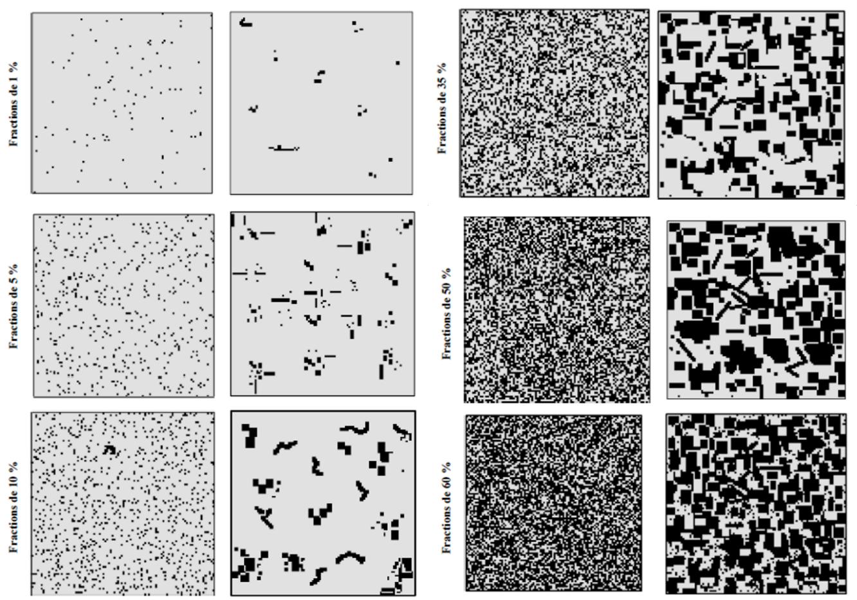
Figure 3 : Charte pour l'estimation de la charge en éléments grossiers, tirée du CWEA (annexe de la fiche Méthode de description des sols et terres excavées à finalité environnementale)
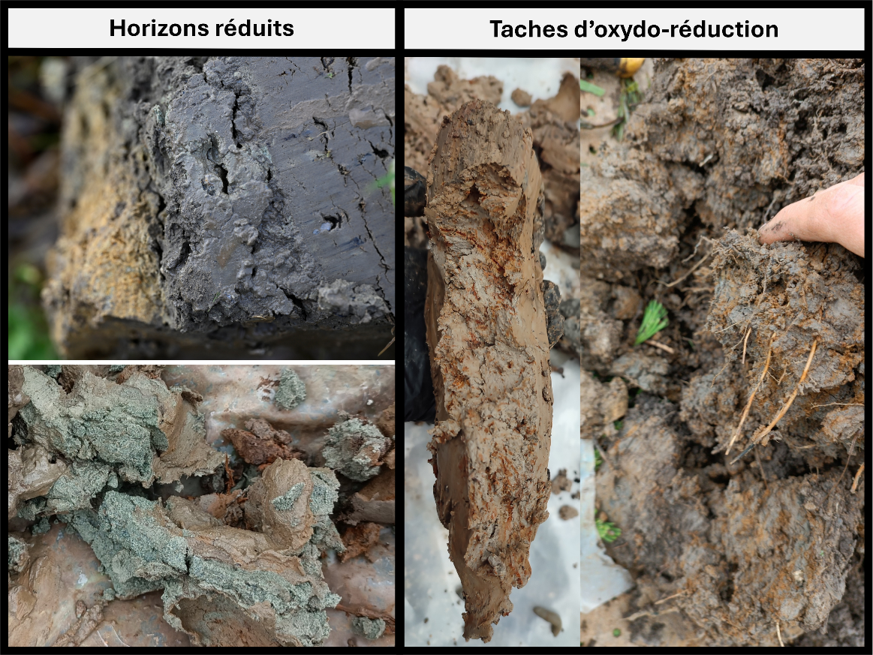
Figure 4 : Exemples de taches d'hydromorphie : horizons réduits (gris ou verdâtre) à gauche, taches d'oxydo-réduction à droite

Prélèvement des échantillons composites profonds
La détermination de la réserve en eau utile sur le profil requiert le prélèvement d’échantillons profonds. Ainsi, un échantillon composite « profond » sera constitué pour chaque couche de sol profond dans les sondages. La couche de surface (0-30 cm) aura quant à elle déjà été prélevée à travers un échantillon composite constitué d’une dizaine de prélèvements individuels répartis sur la zone d’échantillonnage.
N.B. : ce protocole impose le prélèvement d’échantillons à des pas de profondeurs fixes. Le prélèvement de couches mêlant des horizons distincts est donc possible.
- Dans le profil, transférer la terre issue de la couche 30-60 cm dans un seau.
- Faire de même avec la terre issue de la couche 60-100 cm, en la déposant dans un second seau.
- Emporter ces deux seaux jusqu’au point de mesure suivant au sein de la zone d’échantillonnage. En répétant l’opération pour chacun des sondages réalisés dans la zone d’échantillonnage, l’on obtient donc deux échantillons composites « profonds » : 30-60 cm et 60-100 cm.
- Une fois toutes les prises élémentaires de la zone d’échantillonnage rassemblées, et ce pour les deux profondeurs, mélanger le contenu de chaque seau avec une spatule ou à la main, jusqu’à homogénéisation complète. Remarque : La désinfection du matériel n’est pas requise à cette étape. Le port de gants en nitrile non plus, sauf en cas de suspicion de pollution ou d’indices organoleptiques.
- Finalement, pour chaque profondeur, remplir un sachet destiné aux analyses physico-chimiques, selon le protocole détaillé dans le Tableau 3 pour ce type d’analyse.
- Suite aux prélèvements, s’il reste de la terre sur la bâche, reboucher le trou en respectant l’ordre des couches (commencer par verser les couches les plus profondes dans le trou).

N.B. : Prélèvement des échantillons pour l’analyse des polluants
En présence de signes organoleptiques (odeur, couleur), ou de matériaux exogènes laissant suspecter une pollution, la procédure décret sols impose d’analyser l’échantillon de sol correspondant a priori au maximum de pollution. Le cas échéant, un échantillon ponctuel sera donc prélevé dans le sondage concerné, au niveau de la couche où les signes organoleptiques ou matériaux suspects sont les plus marqués. Cet échantillon sera conditionné suivant les mêmes principes que l’échantillon composite dédié à l’analyse des polluants.
Si aucun élément ne laisse suspecter une pollution, l’analyse n’est pas requise.

Conductivité hydraulique à saturation (Ksat)
La conductivité hydraulique à saturation correspond à la vitesse avec laquelle l’eau s’infiltre dans le sol. La méthode Porchet (in situ) est préconisée pour mesurer ce paramètre. Il s’agit d’un test à charge constante, c’est-à-dire que le niveau d’eau dans le trou d’infiltration reste constant au cours du test. Ce protocole est inspiré des documents techniques de Bruxelles Environnement (Info Fiches Eau) : Essai à charge constante : Porchet Tube.

Test avec tube Porchet

Matériel
- Tube Porchet*
- Tarière large (diamètre 12 cm)
- Bidons d’eau (min 25 L / test)
- Support pour maintenir le tube à la verticale (ex : briques)
- Scotch étanche
- Pompe manuelle pour vidange (le cas échéant)
- Spatule
- Chronomètre / smartphone
*La Figure 5 illustre un exemple d’installation du dispositif. Le tube Porchet est un tube en plastique gradué sur une longueur d’environ 1,5 m, fermé par 2 bouchons étanches (dont l’un peut s’ouvrir pour remplir le tube d’eau) et percé d’un trou à environ 15 cm du bas du cylindre pour laisser l’eau s’écouler (et ainsi maintenir une charge constante dans le trou, voir Figure 5). Pour s’adapter aux sols superficiels, des trous peuvent également être percés à une distance plus proche du bas du cylindre, en prévoyant des bouchons pour obstruer les trous non-utilisés. Les infos détaillées quant au kit de fabrication d’un tube Porchet sont annexées.
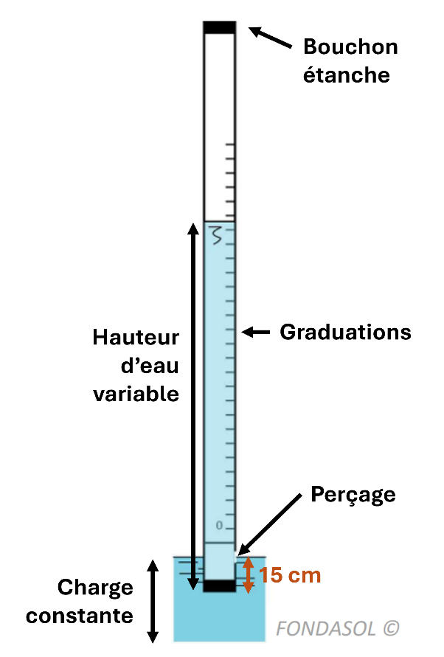 | 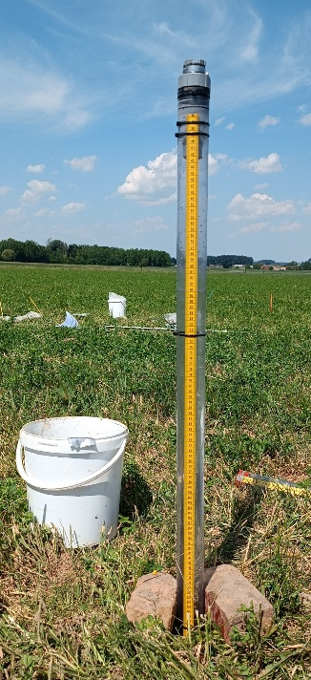
Figure 5 : Dispositif Porchet - schéma général adapté de la fiche de Bruxelles Environnement (à gauche) et mise en place sur le terrain (à droite)

Protocole
- Creuser un trou d’environ 20 à 30 cm de profondeur à l’aide de la tarière large. Prendre note du diamètre et de la profondeur du trou. Si le sol est très sec, il est conseillé d’humidifier le sol pour faciliter le passage de la tarière. En cas de sol peu profond, le test peut être réalisé moyennant l’utilisation d’un tube Porchet percé à une plus faible profondeur.
- Nettoyer la cavité en extrayant la terre éventuellement retombée dans le trou. Entailler superficiellement les parois du trou à l’aide d’une spatule ou d’une brosse métallique, pour rompre le lissage provoqué par le passage de la tarière.
- Pré-saturation : remplir le trou d’eau et maintenir une lame d’eau d’environ 20 cm, pendant 1h. Veiller à surveiller le trou pour remplir au besoin.
- Après l’étape de saturation, installer le dispositif de mesure tel qu’illustré en Figure 5 : introduire le tube (préalablement rempli d’eau) à la verticale dans le trou (en bouchant le trou à la base du dispositif avec le doigt ou un scotch), et le maintenir bien vertical avec des briques (ou autre matériel de support).
- Si après une heure de saturation, la hauteur d’eau dans la cavité est supérieure à 15 cm, il est possible d’en vidanger une partie avec la pompe manuelle pour ajuster le niveau à 15 cm en vue d’accélérer le lancement du test.
- Lorsque la première bulle remonte à la surface (appel d’air au niveau de l’orifice du tube), le test débute. Attention, la vidange peut engendrer artificiellement la formation d’une bulle. Il faut donc attendre la bulle suivante avant de commencer à prendre note de la hauteur d’eau à t₀ dans le tube (voir Tableau 4).
- Noter ensuite la hauteur d’eau dans le tube toutes les minutes (pendant les 5 premières minutes) puis, si la vitesse d’infiltration est modérée, toutes les 5 min. Si la hauteur d’eau diminue à vue d’œil, continuer à noter toutes les minutes. Pour que les résultats soient interprétables, il faut minimum 10 valeurs de hauteur d’eau. Attention, si la hauteur d’eau diminue dans le tube sans qu’aucune bulle remonte, cela signifie que le tube fuit.
- Le test s’arrête au bout de 30 min, ou lorsque le tube est vide.
- Reboucher le trou avec la terre extraite.
Remarques :
- Pour optimiser la campagne de terrain, l’étape de saturation du trou peut être lancée en amont des autres protocoles (VESS, masse volumique apparente etc).
- Plusieurs tests Porchet peuvent être initiés en parallèle, moyennant la disponibilité des tubes.
- Si mal stabilisé, il est possible que le tube tombe durant le test. Le cas échéant, il est important de noter le minutage précis de la chute. Cela permettra d’écarter les points de mesure correspondant, qui risqueraient de fausser la courbe.

Tableau 4 : Canevas pour le relevé des niveaux d'eau dans le tube au fur et à mesure du temps
Temps (t) | Niveau d’eau dans le tube (h)
0 min (départ) | … cm
1 min | … cm
2 min | … cm
3 min | … cm
4 min | … cm
5 min | … cm
10 min | … cm
15 min | … cm
20 min | … cm
25 min | … cm
30 min | … cm

Calcul
La conductivité hydraulique se calcule en moyennant les valeurs de perméabilité mesurées à chaque pas de temps, comme suit :
$$K_{sat} =\text{μ}(K(t)) =\text{μ} \left(\frac{d^{2}}{(4 D H) +D^{2}} \frac{∆h}{∆t}\right)$$ | (2)
Avec
$$K_{sat}$$ | La valeur de conductivité hydraulique à saturation (m · s⁻¹) ;
$$K(t)$$ | La perméabilité au temps t (m · s⁻¹) ;
$$d$$ | Le diamètre intérieur du tube (m) ;
$$D$$ | Le diamètre du trou (m) ;
$$H$$ | La hauteur d’eau dans le trou = hauteur de perçage du tube (m) ;
$$\frac{∆h}{∆t}$$ | La variation de hauteur d’eau dans le tube pendant l’intervalle de temps ∆t (m · s⁻¹).

Bibliographie
FiBL, Proconseil, Mandaterre, Canton de Vaud. (2019). Progrès Sol—VESS. Progrès Sol. https://www.progres-sol.ch/outils/vess.html
Guimarães, R. M. L., Ball, B. C., & Tormena, C. A. (2011). Improvements in the visual evaluation of soil structure. Soil Use and Management, 27(3), 395‑403. https://doi.org/10.1111/j.1475-2743.2011.00354.x

Guide de Référence pour l'Étude de Caractérisation (GREC), Code Wallon de Bonnes Pratiques (CWBP), accessible sur https://environnement.wallonie.be/home/milieux/sol/les-professionnels-du-sol/experts-et-labos/outils-de-reference/cwbp/etude-de-caracterisation.html.
Dans le cas des sols agricoles, prendre note de la présence éventuelle d’une semelle de labour.
Suivant le protocole proposé par l’Université de Lausanne
Remarque : il peut être utile de graduer cette tarière tous les 10 cm (ex. avec des morceaux de papier collant de couleurs différentes en fonction de la profondeur). Attention, la profondeur explorée par la tarière ne tient pas compte de la pointe de celle-ci, il faut donc en tenir compte lors de la graduation du manche.

